Biologie hoofdstuk 10 Uitscheiding vwo 5
10.1 het interne milieu
Regelkringen beperken afwijkingen van een normaalwaarde. Regelkringen bestaan uit een norm, een receptor en een effector. Een receptor geeft een afwijkende waarde door aan een regelcentrum, die impulsen stuurt naar de effectoren. De effectoren corrigeren vervolgens de afwijking. Dit heet negatieve terugkoppeling.
De temperatuur binnen in het lichaam, de kerntemperatuur, varieert weinig en is meestal rond de 37°C. In de huid en ledematen heet de temperatuur de schiltemperatuur. Deze temperatuur ligt meestal lager dan de kerntemperatuur. De norm van 37°C zorgt ervoor dat enzymen in de diepliggende organen goed werken. Wanneer enzymen niet goed zouden werken, raken vitale lichaamsfuncties verstoord. Iets wat je lichaam doet als het extreem koud is, is kringspieren en slagadertjes vernauwen zodat het bloed niet meer naar de huid gaat. Dit remt het warmteverlies.
Wanneer je koorts hebt, verandert je regelcentrum (de hypothalamus) de norm van je temperatuur (vaak hoger dan 37°C). Wanneer je weer beter wordt, wordt de norm weer aangepast. Het kan echter nog even duren voordat de kerntemperatuur gedaald is.
Het vermogen om het interne milieu redelijk constant te houden, heet homeostase. Voor die homeostase zet het lichaam een groot aantal regelkringen in met een norm en negatieve terugkoppeling. Kleine afwijkingen van de norm zijn geen groot probleem, maar er is altijd een bovengrens en een ondergrens.

10.2 gaswisseling
Ademfrequentie: het aantal ademhalingen per minuut
Ademvolume: de hoeveelheid lucht die je bij 1 ademhaling in- en uitademt (in L)
Vitale capaciteit: het maximale ademvolume

Lucht gaat via je keelholte naar de luchtpijp. Twee hoofdbronchiën vertakken zich naar kleinere luchtpijptakjes, de bronchiolen. Kraakbeenringen rond de luchtpijp en grote vertakkingen voorkomen dichtklappen van deze luchtwegen bij een inademing. Kleine bronchiolen hebben geen kraakbeenringen, maar zijn omgeven door een spierlaag. Aan het einde van de bronchiolen komt de ingeademde lucht in de alveoli (de luchtblaasjes) terecht.
Via diffusie in de alveoli gaat zuurstof naar het bloed en koolstofdioxide uit het bloed en met de uitademing mee het lichaam uit. De factoren die de snelheid van de diffusie beïnvloeden staan beschreven in de wet van Fick.
$n=DA×\frac{Δc}{Δx}$.
$$n=aantal moleculen dat per seconde oppervlak A passeert, D=de diffusiecoëfficient, ∆c=het concentratieverschil tussen de weerszijden van het diffusieoppervlak, ∆x=de diffusieafstand (binnenzijde longblaasje-binnenzijde haarvat.$$
De dode ruimte is het gedeelte van de luchtwegen waar geen diffusie van gassen optreedt. Na een uitademing, is er altijd nog oude lucht aanwezig in de longblaasjes, de aan- en afvoerwegen en de dode ruimte. De longcapaciteit is het volume van je longen. Het reservevolume zorgt ervoor dar de longen niet dichtklappen.
De hersenstam bevat het ademcentrum. Hier zit de norm voor het zuurstofgehalte en het koolstofdioxidegehalte. Door meerdere keren diep in en uit te ademen, duurt het langer voordat de CO2-waarde de drempelwaarde overschrijdt.
De voordelen van door je neus ademen zijn:
- De ingeademde lucht komt goed ik contact met het neusslijmvlies, waardoor je gevaarlijke stoffen of bedorven eten kan ruiken.
- Neusharen leiden de luchtstroom langs het neusslijm, dat stof en ziektekiemen vangt.
- De langere weg door de neus maakt de lucht warmer en vochtiger, wat beschadiging van de tere luchtblaasjes voorkomt.
Bij astma zijn de luchtwegen ontstoken en hoopt slijm zich op. De lucht kan de longblaasjes niet zo goed meer bereiken. COPD is een verzamelnaam voor de ziekten longemfyseem en chronische bronchitis. Bij longemfyseem is het longoppervlak kleiner dan normaal omdat een aantal longblaasjes kapot is gegaan.

10.3 ademhaling
Ademhalen gebeurt voor vergroting van de borstkas, waarin beide longen liggen. Het longvlies vormt aan de buitenkant van het longweefsel. Tussen het longvlies en het borstvlies zit een kleine interpleurale ruimte, gevuld met vloeistof. Om te longen heen zitten ter bescherming de ribben en de ribspieren. Onder de longen zit het middenrif. Het middenrif wordt door de middenrifspier omlaag getrokken bij de inademing. Bij uitademing ontspant de middenrifspier en gaat het middenrif weer omhoog.
Wat er kan gebeuren als bijvoorbeeld een duiker snel omhoog komt, is dat de longen scheuren. Dit komt door de gigantische verandering in druk. De lucht kan dan uit de longen lekken, en in de interpleurale ruimte terecht komen. Je spreekt dan van een pneumothorax (klaplong). Hierdoor verdwijnt de onderdruk en laten longvlies en borstvlies elkaar los.

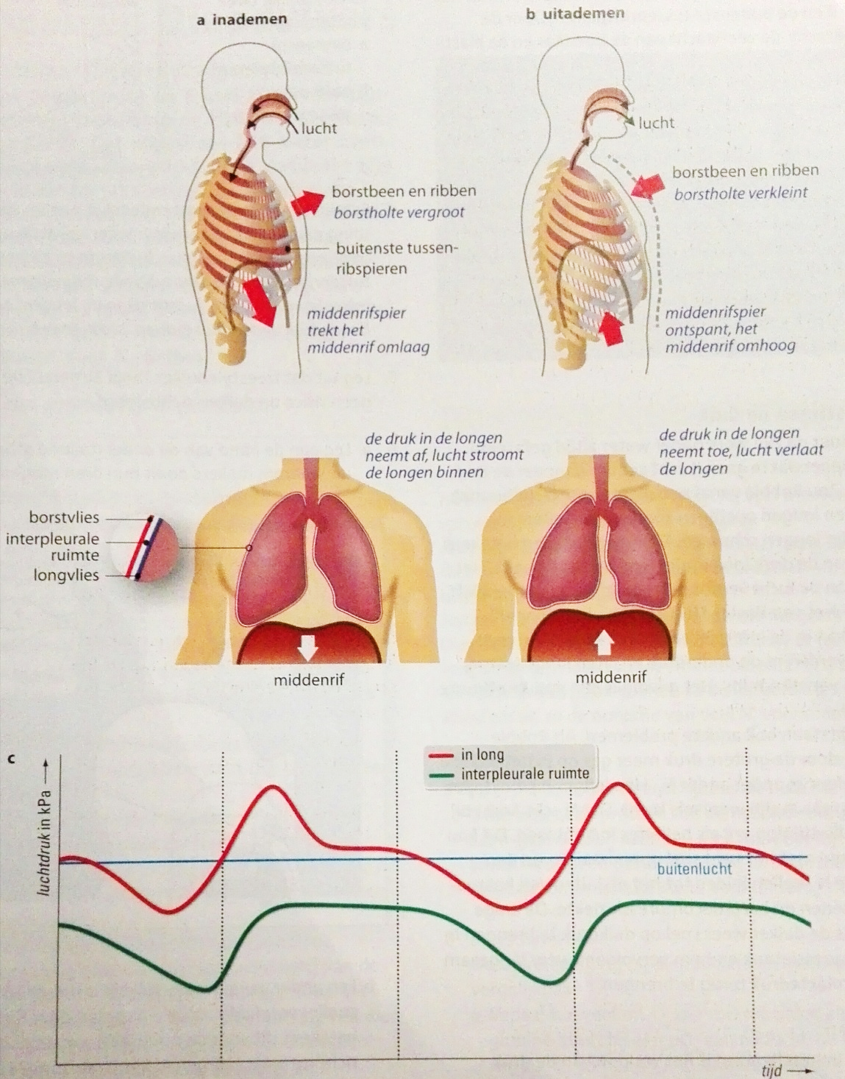

10.4 de nieren
Nieren zijn erg belangrijk voor je interne milieu. Ze zuiveren je bloed met een proces genaamd dialyse. Een nier bestaat uit nierschors, niermerg en nierbekken. De functionele eenheid van de nier is een nefron.
Omdat je twee nieren hebt, heb je ook twee nierslagaders. Deze vertakken tot steeds kleinere bloedvaten die uitkomen bij een nefron. Een nefron bestaat uit het kapsel van Bowman met daarin de glomerulus, gevolgd door een nierbuisje en een verzamelbuisje. Het aanvoerend slagadertje gaat in het kapsel van Bowman over in een netwerk van haarvaatjes (de glomerulus). Hier vindt de ultrafiltratie plaats. Eiwitten en grote bestanddelen zoals rode bloedcellen blijven in de glomerulus achter. Het filtraat komt in het kapsel van Bowman en heet dan voorurine. Het nierbuisje bestaat uit het eerste gekronkelde nierbuisje, de lus van Henle en het tweede gekronkelde nierbuisje. De rest van de productie van urine verloopt in stappen:
- De glomerulus en het kapsel van Bowman vormen een ‘zeef’ voor het bloedplasma met opgeloste stoffen. Het verschil in diameter van aan- en afvoerend slagadertje verhoogt de bloeddruk. Dat geeft extra voorurine. Elk onderdeel van een nefron heeft een eigen functie bij de terugresorptie van bruikbare stoffen.
- Stoffen als glucose en ionen gaan door actief transport via de weefselvloeistof terug naar het bloed. Water volgt door osmose. Ook de colloïd osmotische waarde draagt hieraan bij. (binas tabel 85 BC)
- Het dalende been van de lus van Henle laat geen ionen door de wand, wel water. Hierdoor stijgt te osmotische waarde van de voorurine. Het water wordt opgenomen door een stijgend haarvat.
- Het stijgende been van de lus van Henle laat geen water door de wand, maar wel ionen. NaCl gaat via actief transport naar de weefselvloeistof, die een hogere osmotische waarde krijgt. De ionen worden opgenomen door een dalend haarvat.
- NaCl gaat vanuit het weefselvloeistof het bloed in; K+ ionen gaan vanuit de weefselvloeistof naar de urine. Het hormoon aldosteron regelt deze uitwisseling.
- Het hormoon ADH verhoogt het aantal waterkanaaltjes in de verzamelbuis. Zo kan er meer water via terugresorptie naar het bloed.
- De definitieve urine gaat via het nierbekken en de urineleider naar de blaas.
Van het nierbuisje tot het verzamelbuisje gaan veel zouten met water vanuit de voorurine terug het bloed in. De osmotische waarde van de voorurine is het hoogst onder de lus van Henle, omdat de concentratie ionen het grootste is. in het stijgende been van de lus van Henle daalt de osmotische waarde van de voorurine weer.
Het tegenstroomprincipe: het bloed stroomt in de lus van Henle tegengesteld aan de richting van de voorurine. Dit draagt bij aan een stabiele concentratiegradiënt.
De nieren spelen de hoofdrol in de waterhuishouding van het lichaam, doordat ze waterverlies via de urine weten te beperken.
De pH van de nieren kan variëren van 4,8 tot 8,0. De nieren vangen H+ uit het bloed weg door het te laten reageren met NH3. Dreigt het bloed te verzuren, dan scheiden de cellen extra veel NH3 uit naar het bloed. Dit verlaat via de urine als NH4+.
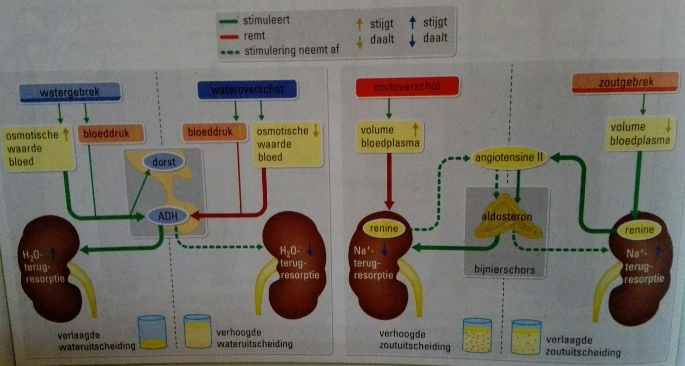
10.5 de lever
De lever is sterk doorbloed: 1,3 liter per minuut. Dit bloed komt van de poortader en de leverslagader. De poortader voert bloed aan uit het darmkanaal, de alvleesklier en de milt. De leverslagader en de poortader vertakken beiden tot een gezamenlijk netwerk van speciale haarvaten genaamd sinusoïden. De wand van sinusoïden bestaat uit endotheelcellen en bevat Kupffercellen, fagocyten die oude rode bloedcellen, schimmels, parasieten, bacteriën en celresten uit het bloed verwijderen en afbreken. Een groot aantal openingen maakt een nauw contact tussen bloed en de levercellen mogelijk. Hierdoor kunnen cellen gemakkelijk uit de sinusoïden opnemen en omzetten. Levercellen breken onder andere hormonen, nicotine, cafeïne, alcohol, gifstoffen en geneesmiddelen af. Het bloed met de afbraakproducten gaat via de leverader naar de onderste holle ader. In de nieren worden de afvalstoffen uitgescheiden. Galkanalen voeren gal uit de levercellen naar de galgang, die uitmondt in de galbuis. De koolhydraatstofwisseling, vetstofwisseling, eiwitstofwisseling, afbraak van rode bloedcellen, de galproductie en de ontgifting zijn in de mindmappen op de volgende bladzijde weergeven.

De lever is erg bloedrijk en kan dus meer bloed in omloop brengen als het nodig is.
